Приложение №2
к Договору безвозмездного оказания услуг
от «___» _______________ 2025 г. № ____
Сведения о поступивших в приют для животных
животных без владельцев и животных, от права собственности на которых владельцы отказались,
в информационно-телекоммуникационной сети «Интернет»

Фото | Дата отлова | Населенный пункт и адрес отлова | Вид,  пол,  порода | Прибли-зительный возраст | Окрас, характерис-тика волосяного покрова | Наличие ошейника (шлейки), одежды, клетки, переноски, иного транспор-тировоч-ного устройства | Особые отметины и приметы | Наличие / отсутст-вие стерили-зации / кастра-ции | Физическое состояние животного, особенности походки, передвижения, в том числе вследствие травм | Присвоенный идентификационный номер при маркировании  и чипировании | Дата и причина выбытия животного из приюта
1 | 2 | 3 | 4 | 5 | 6 | 7 | 8 | 9 | 10 | 11 | 12
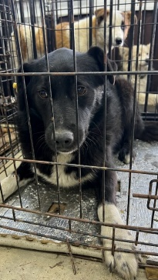 | 13.02.2025г. | Челябинский ГО, ЖД | Собака,  сука,  б\п | 4г | Черный | Нет | Вес 39 кг; высота в холке 45 см | Нет | Удовлетворительное | Бирка №ГО  Чип 900217000474356  Дело №73  Карточка учета №1 | 07.03.2025 ПМО
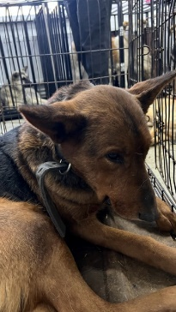 | 13.02.2025г. | Челябинский ГО, Урожайная 10 | Собака,  кобель,  б\п | 6л | Рыже-черный | Нет | Вес 26 кг; высота в холке 45 см | Нет | Удовлетворительное | Бирка №1784909b0  Чип 900215007905343  Дело №73  Карточка учета №2 | 04.04.2025 ПМО
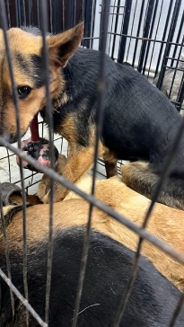 | 13.02.2025г. | Челябинский ГО, Урожайная 10 | Собака,  Сука,  б\п | 6л | Рыже-черный | Нет | Вес 28 кг; высота в холке 50 см | Нет | Удовлетворительное | Бирка №132а46618  Чип 900215007905355  Дело №73  Карточка учета №3 | 04.04.2025 ПМО
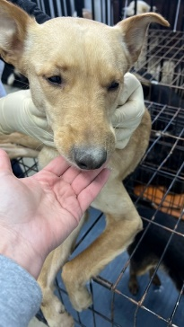 | 13.02.2025г. | Челябинский ГО, Урожайная 10 | Собака,  сука,  б\п | 3г | Рыжий | Нет | Вес 18 кг; высота в холке 40 см | Нет | Удовлетворительное | Бирка №  Чип 900215007905347  Дело №73  Карточка учета №4 | ПРИЮТ  ПМЖ
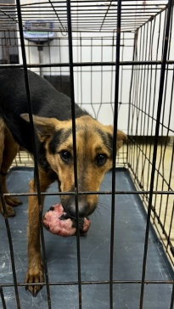 | 13.02.2025г. | Челябинский ГО, Урожайная 10 | Собака,  сука,  б\п | 3г | Рыже-черный | Нет | Вес 16 кг; высота в холке 40 см | Нет | Удовлетворительное | Бирка №  Чип 900215007905354  Дело №73  Карточка учета №5 | 04.04.2025 ПМО
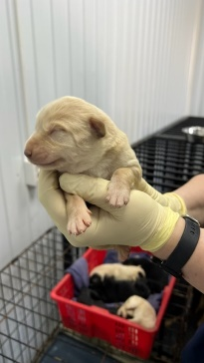 | 13.02.2025г. | Челябинский ГО, Урожайная 10 | Собака,  кобель,  б\п | 2дн | песочный | Нет | Вес 0,1 кг; высота в холке 10 см | Нет | Удовлетворительное | Бирка №  Чип 900215007905351  Дело №73  Карточка учета №6 | 1502.2025 АС
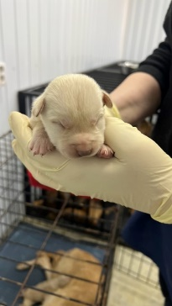 | 13.02.2025г. | Челябинский ГО, Урожайная 10 | Собака,  сука,  б\п | 2дн | белый | Нет | Вес 0,1 кг; высота в холке 10 см | Нет | Удовлетворительное | Бирка №  Чип 900215007905353  Дело №73  Карточка учета №7 | 16.02.2025 АС
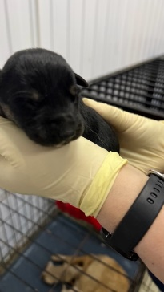 | 13.02.2025г. | Челябинский ГО, Урожайная 10 | Собака,  кобель,  б\п | 2дн | черный | Нет | Вес 0,1 кг; высота в холке 10 см | Нет | Удовлетворительное | Бирка №  Чип 900215007905938  Дело №73  Карточка учета №8 | 16.02.2025 АС
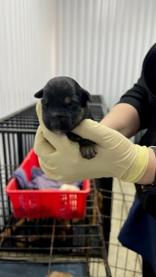 | 13.02.2025г. | Челябинский ГО, Урожайная 10 | Собака,  кобель,  б\п | 2дн | Черно-рыжий | Нет | Вес 0,1 кг; высота в холке 10 см | Нет | Удовлетворительное | Бирка №  Чип 900215007905939  Дело №73  Карточка учета №9 | 20.03.2025 НВ
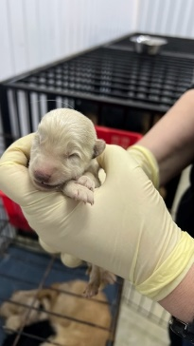 | 13.02.2025г. | Челябинский ГО, Урожайная 10 | Собака,  кобель,  б\п | 2дн | белый | Нет | Вес 0,1 кг; высота в холке 10 см | Нет | Удовлетворительное | Бирка №нет  Чип нет  Дело №73  Карточка учета №10 | 13.02.2025 смерть до поступления в приют
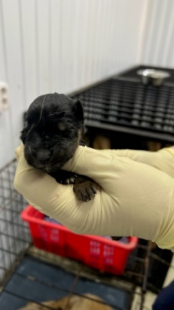 | 13.02.2025г. | Челябинский ГО, Урожайная 10 | Собака,  кобель,  б\п | 2дн | Рыже-черный | Нет | Вес 0,1 кг; высота в холке 10 см | Нет | Удовлетворительное | Бирка №нет  Чип нет  Дело №73  Карточка учета №11 | 13.02.2025 смерть до поступления в приют
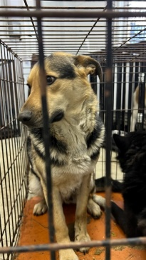 | 13.02.2025г. | Челябинский ГО, Кирпичная 88а | Собака,  сука,  б\п | 2г | Рыже-черный | Нет | Вес 20 кг; высота в холке 45 см | Нет | Удовлетворительное | Бирка №14839b537  Чип 900215007905937/900215007905624  Дело №73  Карточка учета №12 | 09.03.2025 ПМО
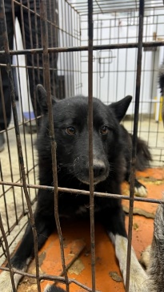 | 13.02.2025г. | Челябинский ГО, Кирпичная 88а | Собака,  кобель,  б\п | 6л | черный | Нет | Вес 21 кг; высота в холке 40 см | Нет | Удовлетворительное | Бирка №17468b9b9  Чип 900215007905940  Дело №73  Карточка учета №13 | 09.03.2025 ПМО

